**Task: CSS Positioning**

**Codegenio**

**Name: Subyyal Siddiqui**

Below are the screenshots of task completed and their code.

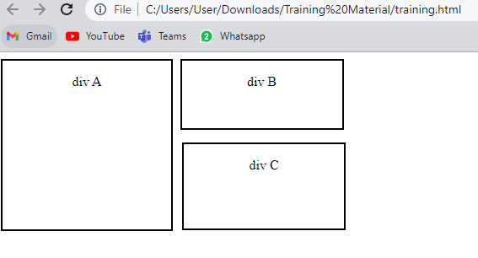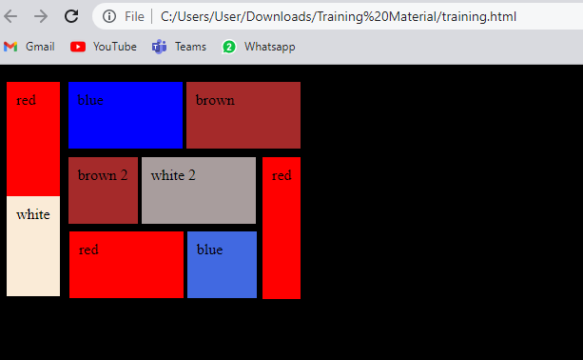

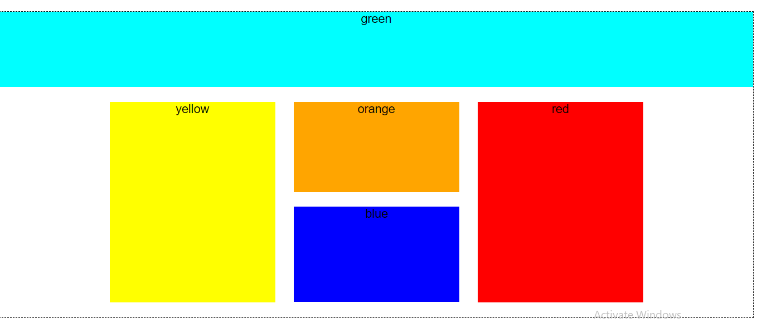

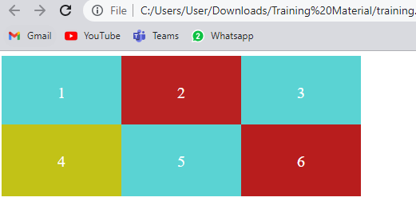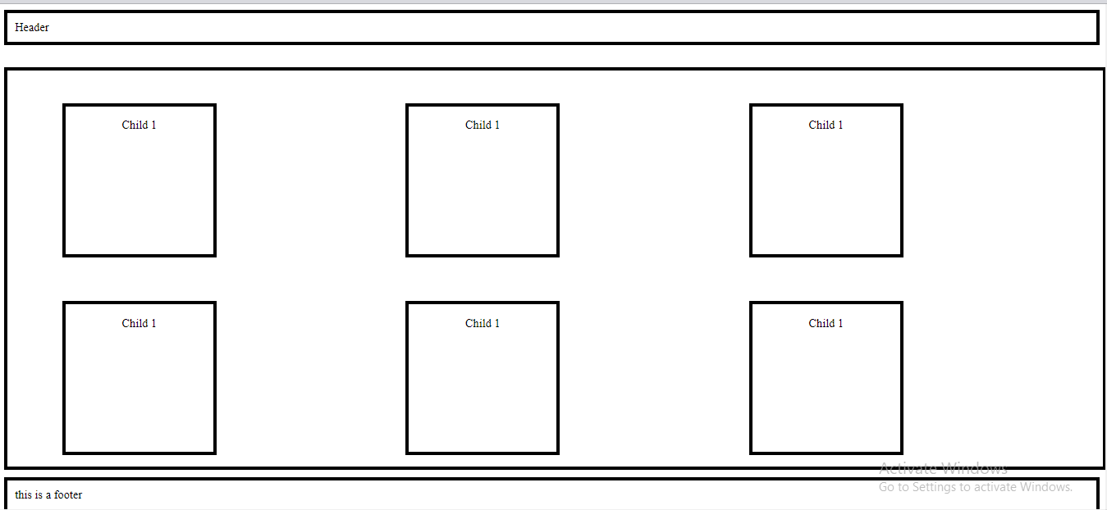

**Code:**

HTML:

<!DOCTYPE html>

<html>

  <head>

    <script type="text/javascript" src="scripts.js"></script>

    <link rel="stylesheet" href="styles.css" />

    <script type="text/javascript" src="scripts.js"></script>

    <link rel="stylesheet" href="styles.css" />

    <style>

      /* .name{

  background-color: blue

} */

    </style>

  </head>

  <body>

    <!-- <div style="display: inline-block">

      <div style="background-color: red; height: 100px">red</div>

      <div style="background-color: antiquewhite; height: 85px">white</div>

    </div>

    <div style="display: inline-block; position: absolute; margin-left: -15px">

      <div

        style="

          display: inline-block;

          background-color: blue;

          height: 50px;

          width: 100px;

        "

      >

        blue

      </div>

      <div

        style="

          display: inline-block;

          background-color: brown;

          height: 50px;

          width: 100px;

        "

      >

        brown

      </div>

    </div>

    <div

      style="

        display: inline-block;

        position: relative;

        top: -41px;

        margin-left: -15px;

      "

    >

      <div

        style="

          display: inline-block;

          background-color: brown;

          height: 50px;

          width: 53px;

        "

      >

        brown 2

      </div>

      <div

        style="

          display: inline-block;

          background-color: rgb(168, 157, 157);

          height: 50px;

          width: 100px;

        "

      >

        white 2

      </div>

    </div>

    <div

      style="

        position: absolute;

        display: inline-block;

        left: 5.4%;

        top: 26%;

      "

    >

      <div

        style="

          display: inline-block;

          background-color: red;

          height: 50px;

          width: 100px;

        "

      >

        red

      </div>

      <div

        style="

          display: inline-block;

          background-color: royalblue;

          height: 50px;

          width: 53px;

        "

      >

        blue

      </div>

    </div>

    <div

      style="

        display: inline-block;

        position: absolute;

        top: 97px;

        left: 21%;

        background-color: red;

        height: 129px;

      "

    >

      red

    </div> -->

    <!-- <div class="diva"><p>div A</p></div>

    <div class="sidediv">

      <div class="divb"><p>div B</p></div>

      <div class="divc"><p>div C</p></div>

    </div> -->

<!--

    <div><p>1</p></div>

    <div style="

    background-color: rgb(185, 33, 33);

"><p>2</p></div>

    <div><p>3</p></div>

  </br>

    <div style="

    background-color: rgb(194, 194, 23);

"><p>4</p></div>

    <div><p>5</p></div>

    <div style="

    background-color: rgb(184, 29, 29);

"><p>6</p></div> -->

    <!-- <div class="header">Header</div>

    <div class="parent">

      <div class="child"><p>Child 1</p></div>

      <div class="child"><p>Child 1</p></div>

      <div class="child"><p>Child 1</p></div>

      <div class="child"><p>Child 1</p></div>

      <div class="child"><p>Child 1</p></div>

      <div class="child"><p>Child 1</p></div>

    </div>

    <div class="footer">this is a footer</div> -->

    <div class="green"><p>green</p></div>

    <div class="whole">

      <div class="yellow">

        yellow

        <!-- <p>1</p>

        <p>1</p>

        <p>1</p>

        <p>1</p> -->

      </div>

      <div style="display:inline-block; position:relative">

      <div class="orange">orange</div>

      <div class="blue">blue</div>

    </div>

      <div class="red">red</div>

    </div>

  </body>

</html>

CSS:

/* body{

    background-color: black;

}

div{

    padding: 10px;

}

 */

/* div {

  text-align: center;

}

.diva {

  height: 200px;

  width: 200px;

  border: 2px solid black;

  display: inline-block;

}

.sidediv {

  display: inline-block;

  position: absolute;

  display: inline-block;

  margin-left: 6px;

}

.divb {

  display: inline-block;

  height: 80px;

  width: 190px;

  border: 2px solid black;

}

.divc {

  height: 100px;

  width: 190px;

  border: 2px solid black;

  margin-top: 15px;

  margin-left: 5px;

} */

/*

div {

    display: inline-block;

    background-color: rgb(90 211 211);

    width: 120px;

    height: 60px;

    padding: 15px;

    text-align: center;

    margin: -2px;

    font-size: 20px;

    color: white;

} */

/*

.header{

    padding: 10px;

    margin: 0 auto;

    border: 5px solid black;

}

.parent {

    border: 5px solid black;

    margin-top: 2%;

    display: inline-block;

    height: 100%;

    width: 100%;

    align-items: center;

}

.child {

    border: 5px solid black;

    display: inline-block;

    width: 200px;

    height: 200px;

    text-align: center;

    margin: 3% 12% 1% 5%;

}

.footer {

    border: 5px solid black;

    padding: 10px;

    margin: 10px auto;

} */

body {

  text-align: center;

  font-family: arial;

  font-size: 24px;

  outline: dashed 1px black;

}

.green {

  margin: 0;

  height: 150px;

  background-color: #00ffff;

}

.whole {

  display: inline-block;

  margin-top: 2%;

  margin: 0 auto;

}

.yellow {

  background-color: yellow;

  height: 400px;

  display: inline-block;

  width: 330px;

  margin: 30px;

}

.orange {

  background-color: orange;

  height: 180px;

  width: 330px;

  display: inline-block;

}

.blue {

  background-color: blue;

  height: 190px;

  display: inline-block;

  width: 330px;

  position: absolute;

  top: 209px;

  left: 1px;

}

.red {

  background-color: red;

  height: 400px;

  display: inline-block;

  width: 330px;

  margin: 30px;

}